Documentation QFlore

Version QGis : 3.34 LTR
Version QField : 3.3.11
Version QFlore : v1.2.5
Sommaire
1 Accéder à QFlore sur mobile 2
1.1 Par transfert de fichier 2
1.1.1 Directement dans les projets importés 2
1.1.2 Récupérer le dossier QFlore 2
1.1.3 Récupérer un zip 2
1.2 Via QFieldCloud 3
2 Préparer le projet sur QGis 4
2.1 Faire un tiles de la zone d’étude 4
2.2 Insérer de nouvelles couches 5
2.3 Supprimer des couches 5
2.4 Préparer des observations 5
2.5 Modifier le style des couches 5
3 Utilisation 6
3.1 Utilisation de l’application QField 6
3.1.1 L’interface 6
3.1.2 La géolocalisation 6
3.1.3 Le menu et l’arbre des couches 7
3.1.4 Le mode édition 7
3.1.5 Ajouter et modifier des observations 7
3.2 Utilisation du projet QFlore 10
3.2.1 La couche Projet 10
3.2.2 Les observations ponctuelles de flore 10
3.2.3 Les observations surfaciques de flore 11
3.2.4 Créer un relevé phytosociologique 11
3.2.5 Zones humide 12
3.2.6 Sondages pédologiques 12
3.2.7 Habitats 13
3.2.8 Autres observations 13
4 Retour au bureau 14
4.1 Récupération des données 14
4.1.1 Par le cloud 14
4.1.2 Par transfert de fichier 15
4.2 Traitement des données 16
4.2.1 Affichage des données 16
4.2.2 Export au format SINP 16
4.3 Retour sur le terrain 17
4.3.1 Par le cloud 17
4.3.2 Par transfert de fichiers 18

Accéder à QFlore sur mobile
Le projet QFlore est déjà optimisé pour être directement utilisé sur QField. Il existe plusieurs méthodes pour y accéder sur son appareil mobile. Cependant, il est tout de même conseillé de modifier le nom du projet avant d’y accéder sur mobile, pour plus de clarté entre les différents projets. Pour mieux se repérer, il est conseiller de changer :
- le nom du dossier contenant le projet QGis
- le nom du projet QGis lui même
- le titre du projet dans QGis (Dans QGis : >Projet >Propriétés >Général >Titre du projet)

Par transfert de fichier
Le moyen de plus simple d’accéder à QFlore sur mobile est d’y transférer le dossier QFlore (celui contenant directement le projet QGis et les données). Pour cela, il existe trois possibilités.

Directement dans les projets importés
Copier le dossier QFlore, et le coller dans le répertoire QField sur son appareil mobile :
C: >Appareil Android >Espace de stockage interne partagé >Android >data >ch.opengis.qfield >files >Imported Projects

Une fois sur mobile, le projet est accessible ici :
>Ouvrir un fichier local >Projets importés >Nom_du_projet >Nom_du_projet

Récupérer le dossier QFlore
Copier le dossier QFlore, et le transférer sur l’appareil mobile (peut importe où).

Dans QField, importer le projet dans l’application via :
>Ouvrir un fichier local > + (le bouton vert en bas à droite) >Importer un projet à partir d’un dossier
Rechercher le dossier QFlore dans l’arborescence du mobile, et sélectionner ‘Utiliser ce dossier’.

Le dossier est maintenant copié dans la mémoire de l’application. Pour le retrouver, suivre :
>Ouvrir un fichier local >Projets importés >Nom_du_projet >Nom_du_projet

Récupérer un zip
Zipper le dossier QFlore, et le transférer sur l’appareil mobile (peut importe où).

Dans QField, importer le projet dans l’application via :
>Ouvrir un fichier local > + (le bouton vert en bas à droite) >Importer un projet depuis le ZIP
Dans l’arborescence du mobile, sélectionner le ZIP du projet.

Le dossier est maintenant dézippé dans la mémoire de l’application. Pour le retrouver, suivre :
>Ouvrir un fichier local >Projets importés >Nom_du_projet >Nom_du_projet

Via QFieldCloud
Le QFieldCloud est un moyen très pratique pour accéder à QFlore, sécuriser ses projets, et transférer ses données du mobile à l’ordinateur ou inversement. Cependant, il nécessite une inscription, et son utilisation gratuite est limitée à 100Mo. Pour plus d’information consulter https://qfield.cloud/pricing.html.
Pour accéder au Cloud depuis QGis, il faut avoir installé l’extension QFieldSync, et s’être identifié.
Dans la barre d’outil QFieldSync, cliquer sur l’icône Cloud 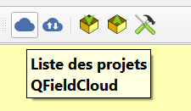
En bas à gauche, créer un nouveau projet 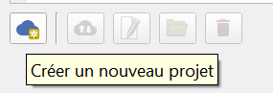
Garder le paramètre ‘Convertir le projet actuel’ et continuer
Les détail du projet vont apparaître, avec le nom donné au projet. Pour le projet local, deux options :
- Garder le dossier par défaut, dans le dossier ‘Qfield’. Cela permet d’avoir tous les projets cloud stockés au même endroit.
- Changer pour un dossier dans l’arborescence de l’ordinateur (Exemple : C:/Documents/Projets/CarriereMachin/Carto). Cela permet d’avoir les données terrain directement dans le répertoire du projet. Attention, ce chemin ne doit pas être modifié par la suite !
Valider en cliquant sur ‘Créer’
Une fois le projet converti et téléchargé, il est disponible sur QField. Attention, le projet maintenant ouvert sur Qgis est désormais la version cloud : celle qui va communiquer avec la version terrain (on le voit grâce à l’inscription ‘QFieldCloud’ entre parenthèses après le nom du projet). C’est cette version qu’il faut conserver. Pour éviter toute confusion, il est conseillé de supprimer le dossier QFlore à partir duquel a été préparé le projet.
Depuis l’écran d’accueil de QField, aller dans ‘Projets QFieldCloud’. Cliquer sur le projet, il va se télécharger sur l’appareil. Une fois le téléchargement terminé, on peut y accéder en re-cliquant dessus. Au delà du téléchargement du projet pour la première fois, c’est à partir de cette interface qu’on accède à tous les projets, qu’ils soient récents ou anciens.

Préparer le projet sur QGis

Faire un tiles de la zone d’étude
Si les terrains étudiés se situent dans des zones avec une faible couverture réseau, il est conseillé de faire ce que l’on appelle des tiles. C’est un extract d’un fond de plan ou d’une orthophoto stocké sur mobile, accessible même si la connexion internet est interrompue.
- Centrer le canevas de QGis sur la zone d’étude
- Ne sélectionner que les couches que l’on veut faire apparaître (généralement un fond carto)
- Rechercher l’algorithme ‘Générer des tuiles xyz (MBTiles)‘
- Dans ‘Extent’, utiliser l’emprise actuelle du canevas
- Laisser 12 en zoom min, et sélectionner le zoom max en fonction de la précision voulue :
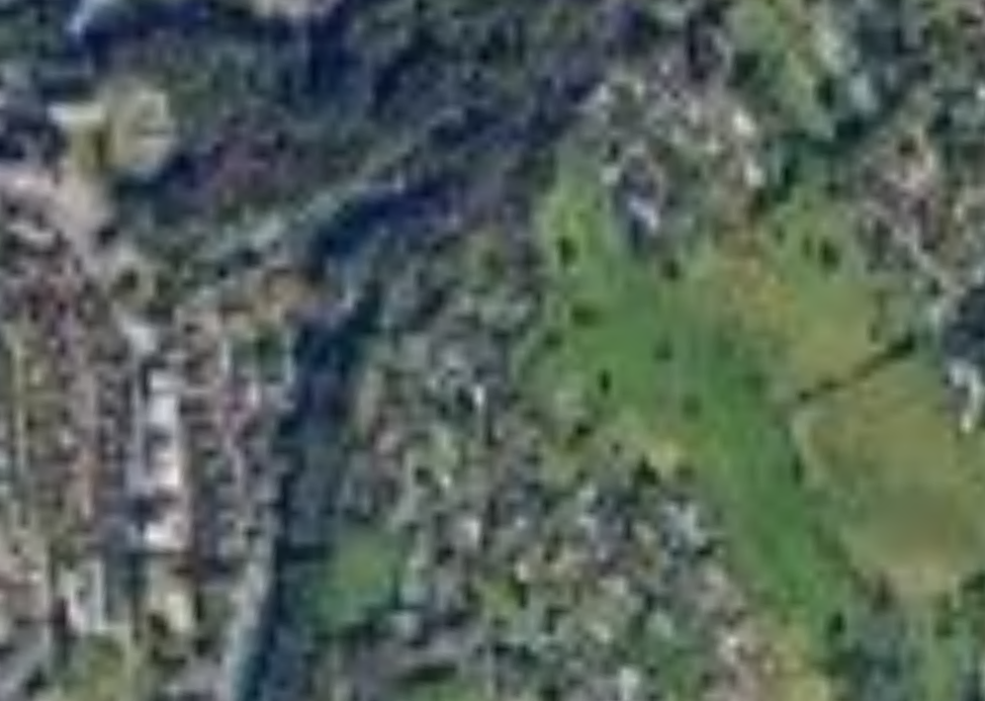Zoom max:14
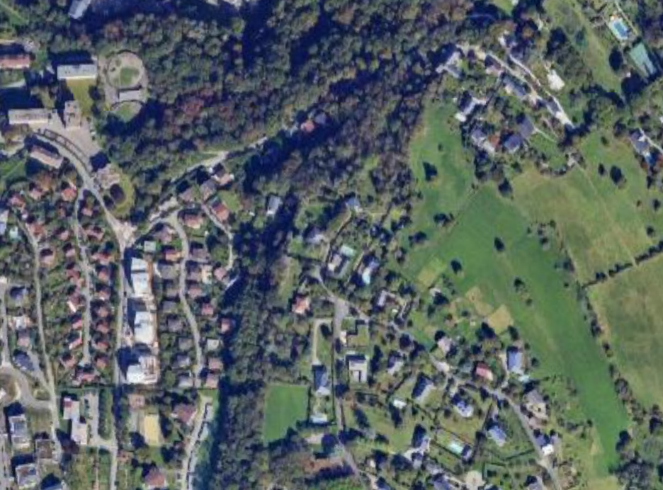Zoom max:16
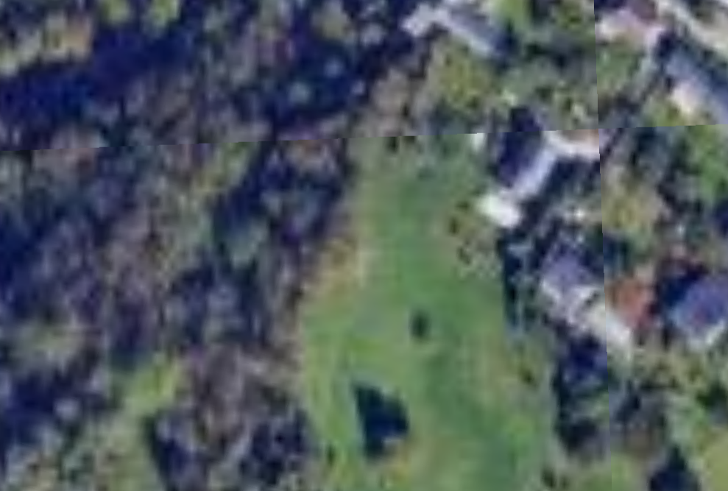Zoom max:16
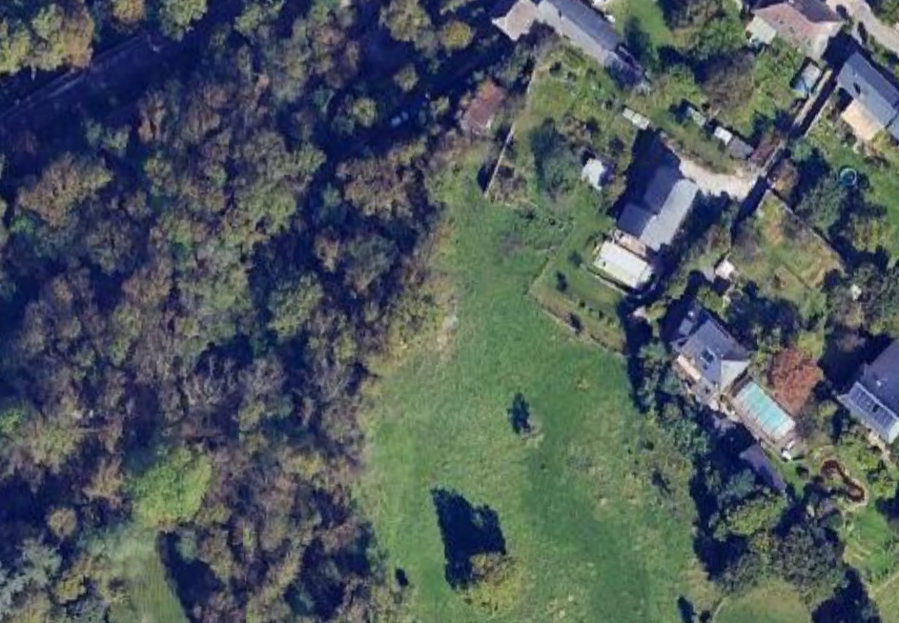Zoom max:18
Attention, plus la précision est grande, plus la création du tiles va durer longtemps, et plus il va être lourd ! Pour régler au mieux la précision du tiles, on peut s’aider de l’extension ‘Zoom Level Plugin’.
- En fichier de sortie, sélectionner le dossier où se situe le projet QFlore.
- Laisser les autres paramètres tels quels
- Lancer l’algorithme. Une fois terminé, insérer le MBTiles créé directement dans le projet QGis, dans le groupe ‘Fonds de Carte – Hors connexion’
> Il est possible de faire plusieurs MBTiles qu’on peut activer/désactiver une fois sur le terrain. (Ex : Plan IGN et orthophoto)Avant d’aller sur le terrain, il est conseillé de désactiver le groupe ‘Fonds de carte’ pour éviter que l’application ne télécharge les fonds de carte via internet.

Insérer de nouvelles couches
Il est possible d’insérer tout types de couches dans le projet QGis. L’idéal est de les mettre dans le groupe ‘Autre couches’. Ces couches peuvent être activées ou désactivées une fois sur le terrain. Elles peuvent aussi être éditées si besoin. Ex : périmètre du projet, occupation du sol, bibliographie…
Attention, Pour qu’elles soient intégrées au projet sur le terrain, ces couches doivent d’abord être enregistrées dans le dossier du projet !

Supprimer des couches
Toutes les couches présentes ne sont pas forcément utiles dans un projet. Plutôt que de les supprimer, il est conseillé de les masquer. Pour cela, le mieux est d’utiliser le plugin ‘Invisible layers and groups’. Cela permet de sélectionner facilement les couches à masquer, et de les ré-afficher si besoin.

Préparer des observations
Il est possible de saisir des informations avant d’aller sur le terrain. Par exemple, on peut faire une pré-cartographie des habitats, pour les retrouver sur le terrain. On peut aussi ajouter des indications dans les couches divers, ou localiser à l’avance les relevés phytosociologiques à effectuer.

Modifier le style des couches
Avant de partir sur le terrain, il est possible de modifier les styles si besoin : couleur, forme, taille…
Attention : ne pas copier coller le style depuis une autre couche. Cela effacerait les formulaires préparamétrés qui servent à la saisie des données !

Utilisation

Utilisation de l’application QField

L’interface
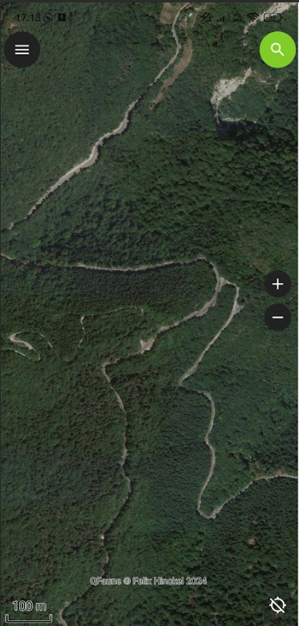
L’interface de l’application est très simple : Derrière le canevas central où s’affichent les couches, on distingue 5 éléments :
- L’échelle et la flèche du nord (absente quand le canevas est déjà orienté au nord)
- Les boutons de zoom (il est aussi possible de zoomer avec deux doigts)
- Le boutons de recherche, en haut à droite. Ce bouton permet de faire une recherche parmi les données du projet. On peut retrouver les observations d’une espèce en particulier, ou simplement s’informer sur ses statuts.
- Le bouton de géolocalisation, en bas à droite
- Le bouton d’accès au menu, en haut à gauche

La géolocalisation
En appuyant sur le bouton de géolocalisation, elle s’active, et le canevas se centre sur notre position. À n’importe quel moment, ce bouton permet de recentrer le canevas sur notre position. Si le canevas est déjà recentré, ce bouton permet de suivre également l’orientation de la boussole. Pour revenir sur une vue orientée au nord, il faut simplement cliquer sur la flèche du nord.
En appuyant longtemps sur le bouton de localisation, un menu spécifique s’ouvre. En particulier, il est possible de Montrer les informations de position. Cet outil très utile permet entre autre d’avoir accès à la précision du GPS à tout moment. Dans les paramètres de positionnement on trouve d’autres choses utiles, comme par exemple l’indicateur de précision.
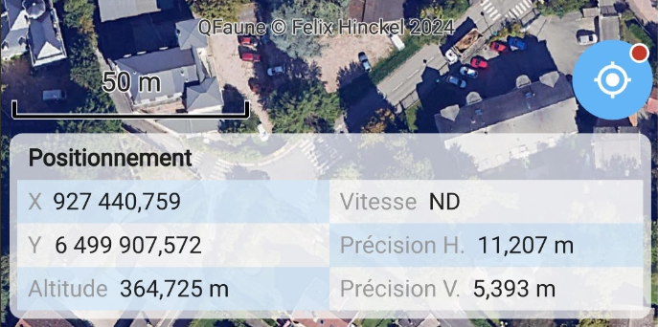
Ci dessus, un exemple des informations de position. L’indicateur de position est aussi activé, c’est le point rouge sur le bouton de géolocalisation. Il devient orange quand la précision passe sous les 5m, et vert quand elle passe sous 1m. Ces valeurs peuvent aussi être modifiées.

Le menu et l’arbre des couches
En appuyant sur le bouton menu , on accède au menu de l’application et à l’arbre des couches.
Le menu permet principalement de naviguer entre les différents projet et d’accéder aux paramètres.
L’arbre des couches est similaire à celui de QGis : les groupes se déplient grâce à la flèche, et la visibilité des couche peut être activée et désactivée avec l’icône en forme d’œil.
> En appuyant plus longtemps sur une couche, on a accès à d’autre options : afficher les étiquettes, régler l’opacité, ou afficher la liste des entités.
Attention : Avant de commencer à saisir des données, il est vivement conseillé d’activer le mode d’édition rapide, via les paramètres de l’application ! Cela permet d’utiliser les protocoles dès leur création.
Deuxième astuce : Dans les paramètres, il est conseillé d’afficher le formulaire d’attribut en plein écran. Cela facilite la prise de données.

Le mode édition
Par défaut, le projet est en mode navigation. Pour pouvoir renseigner des données, il faut passer en mode édition. En haut à gauche du menu se situe un petit bouton pour passer du mode navigation (la carte) au mode édition (le crayon). Activer ce mode édition : 
> Une fois le mode édition activé, il permet d’éditer toutes les couches du projet. Pour passer d’une couche à l’autre, il suffit de la sélectionner dans le menu.

Ajouter et modifier des observations
Une fois ce mode édition activé, un nouveau bouton + vert apparaît :  et un curseur se place au centre de l’écran. En appuyant sur le + vert, un point se crée, et le formulaire apparaît. Pour valider la saisie de l’observation, il faut appuyer sur le ‘V’ à gauche du formulaire : 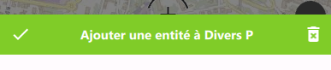 .
Juste au dessus du bouton de géolocalisation, ce bouton 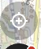 permet de bloquer la position du curseur sur sa position GPS. Cela permet d’être sur de saisir des observations à l’endroit même où on se trouve.

Modifier une observation
Pour modifier une observation, il faut quitter le mode édition. En appuyant sur l’observation en question, une liste des entités s’ouvre. En appuyant sur le nom de l’entité, on ouvre son formulaire. Pour modifier les informations de l’observation, il faut appuyer sur . Les trois points ouvrent un menu avec plus d’options, comme déplacer ou supprimer l’observation.
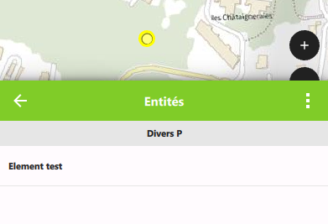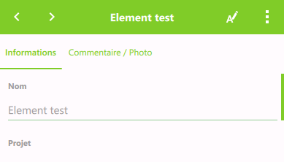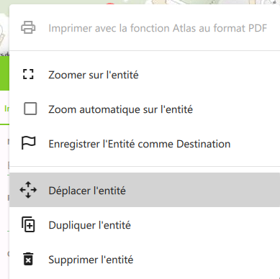

Numériser des lignes ou des polygones point par point
Pour les couches de lignes et polygones, la saisie de la géométrie se fait point par point :
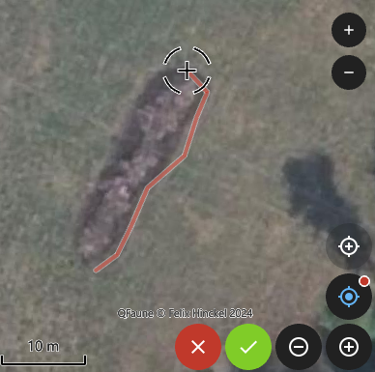
Après avoir appuyé sur le + vert, des boutons de numérisation apparaissent. Le + permet de rajouter des sommets, et le – de supprimer le dernier sommet. Le V vert valide la géométrie, et le x rouge annule la saisie. Dans les options, il est possible d’activer l’ajout de sommet par les touches volume du téléphone. Cela rend la numérisation plus rapide.
En cliquant sur le crayon en haut à gauche de l’écran, on accède aux aides à la numérisation :
 La capture permet d’activer l’accrochage sur les couches visibles à l’écran.
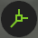 L’édition topologique permet de vérifier si la géométrie de l’entité est conforme aux règles topologiques de la couche (il n’y en a pas dans QFlore).
 La numérisation à main levée permet de dessiner directement sur l’écran avec un stylet.
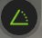 L’accrochage d’angle permet de bloquer la numérisation sur certaines valeurs d’angles. Cela permet par exemple de numériser des coins à 90° ou des bâtiments.

Numériser des lignes ou des polygones par suivi
Il est possible de tracer des lignes ou des polygones par suivi GPS.
- A partir du menu, appuyer longuement sur la couche à numériser
- Appuyer sur ‘Paramètre de Suivi’
- Appuyer sur ‘Démarrer le suivi’
- Renseigner les champs et valider
> L’application va suivre la position GPS pour créer le suivi. Durant la création du transect, il n’est pas possible d’éditer l’entité. Mais il est possible d’ajouter des observations dans les autres couches.
- Une fois le suivi terminé, appuyer longuement sur la couche à numériser à partir du menu, et terminer le suivi.
Attention, l’application QField ne permet pas de récupérer la position GPS si l’application n’est pas ouverte sur la tablette !

Utilisation du projet QFlore

La couche Projet
Avant de renseigner des observations, que ce soit au bureau ou sur le terrain, il faut préciser les données du projet.
- Depuis la couche Projet, ajouter un nouvel élément (bouton vert en bas à gauche).
- Renseigner les informations : nom de l’observateur, nom du projet, et région du projet.
- Valider avec le ‘V’ en haut à gauche
> A partir de maintenant, ce sont ces informations qui vont s’appliquer à toutes les observations. Pour les observations de Flore, les statuts régionaux affichés dépendent de la région renseignée. Si l’observateur change, il suffit d’ajouter un nouvel élément à la couche Projet. Les nouveaux points auront ce nouvel observateur, alors que les anciens garderont celui renseigné au moment de leur création.

Les observations ponctuelles de flore
Pour ajouter une observation de flore, il faut passer par le menu pour sélectionner la couche ‘Flore P’. Une fois la bonne couche sélectionnée, il est possible d’ajouter une observation via le bouton + vert en bas à gauche de l’écran. Le formulaire s’ouvre alors avec quatre onglets :
- Le premier sert à renseigner l’espèce. Dans le champ ‘Nom’, la petite loupe permet de choisir facilement dans toutes les espèces disponibles. On peut écrire n’importe quelle partie du nom scientifique pour restreindre la liste. Si jamais le nom n’est pas présent, ou la détermination n’est pas certaine, le champs ‘Autre’ permet de rentrer un nom librement. Une case doute peut être cochée si besoin. A coté du champ nom ce site un petit bouton ‘formulaire’ , permettant d’afficher les statuts de l’espèce. Sous ces indications sur l’espèce, quelques informations sont à rajouter sur l’observation : nombre, patrimonialité, dénombrement, phénologie.
> Astuce : il y a une punaise à droite de chaque champ. Si elle est cochée, la valeur choisie est conservée pour les prochaines observations, jusqu’à ce que la punaise soit décochée. Cela permet par exemple de ne pas avoir à renseigner le protocole à chaque observation, ou de conserver le nom et les caractéristiques pour recenser rapidement toutes les stations d’une même espèce. Cette punaise est présente sur chaque formulaire, et peut être utilisée sur toutes les couches.
> Pour l’altitude, elle se remplit automatiquement UNIQUEMENT si le curseur suit la localisation (Le bouton du haut : )
- Le deuxième onglet permet de lier l’observation aux autres couches, si elle fait partie d’un habitat, d’une zone humide, ou d’un relevé phytosociologique. Si l’observation se situe dans le périmètre d’un habitat ou d’une zone humide, ils seront renseignés par défaut. Si l’observation est liée à un relevé phytosociologique, une case apparaît pour préciser le recouvrement dans la strate
- Le troisième onglet permet d’ajouter un commentaire et de prendre une photo.
- Le dernier onglet reprend les informations sur l’observation : infos du projet, précision du pointage, date et heure.

Les observations surfaciques de flore
Le système est le même, seule la méthode de pointage change. Il y a trois possibilités :
- Détourer la zone point par point grâce au système de création de polygone de QField.
- Dessiner directement la zone au stylet via cet outil : 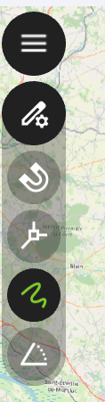
- Lancer un suivi GPS et contourner physiquement la zone. Pour lancer le suivi, appuyer longuement sur la couche > Paramètre du suivi > Lancer le suivi. Même procédé pour terminer le suivi.

Créer un relevé phytosociologique
Le point de relevé se crée comme un point de flore. Un formulaire avec 8 onglets s’ouvre :
- Le premier permet de renseigner toutes les informations du relevés. Deux informations se remplissent automatiquement : l’habitat, si le relevé se situe dans le périmètre d’un habitat, et l’altitude, SEULEMENT si le curseur suit la géolocalisation : 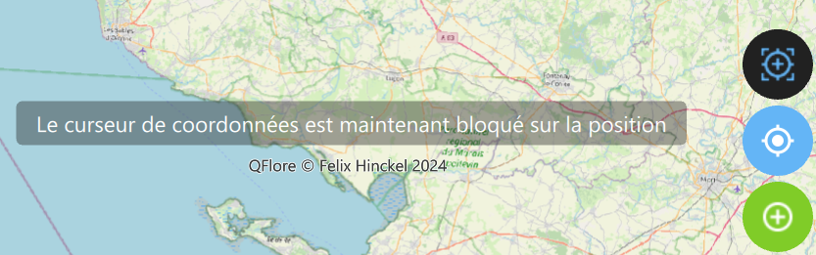
- Les onglets suivants reprennent chacune des strates : Arborée, Arbustive, Herbacée, Muscinale, et autre. Pour chaque strate, il est possible de renseigner le recouvrement de la strate et sa hauteur. Il est aussi possible d’ajouter des observations de flore directement depuis ces onglets.
> Il est donc possible de faire tout le relevé depuis ces onglet. Cela permet d’être sur d’avoir les données de flore reliées au relevé, et d’avoir en visu une liste des espèces déjà recensées pour chaque strate.
- L’onglet ‘Autres’ permet de renseigner le recouvrement de la zone en litière ou en sol nu.
- Les deux derniers onglets permettent de voir les infos, inscrire un commentaire, et prendre des photos.

Zones humide
La couche zone humide marche de la même façon que les relevés phytosociologiques :
- Le premier onglet sert à renseigner les caractéristiques de la zone.
- Le deuxième permet de gérer les espèces recensées sur la zone (comme pour un relevé phytosociologique).
Pour la numérisation, les trois méthode (pointage, stylet et suivi GPS) sont disponibles.

Sondages pédologiques
La couche de sondages pédologiques se compose de deux onglets principaux :
- Le premier permet de renseigner les informations sur le sondage
- Le deuxième permet d’ajouter chaque horizon rencontré dans le sondage, avec la possibilité d’ajouter des photos.

Habitats
Le relevé d’habitat se compose de trois couches : la couche ‘Typologie’, reprenant chaque type d’habitat ; et les couches ‘Habitat’ et ‘Habitat ponctuel’ reprenant les géométrie.

Typologie
Chaque entité des couches Habitat doit être lié à une typologie. Ces typologies peuvent être préparées en amont, au bureau ou créées sur le terrain. Au moment de renseigner un Nom d’habitat, la loupe permet d’avoir la liste des typologies disponibles. Le + permet d’ajouter une nouvelle typologie : 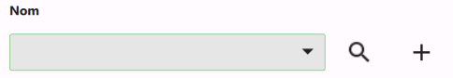
Il est possible de caractériser les typologies d’habitat selon 4 référentiels : les codes EUNIS, Corine Land Cover, HIC, et le PVF2. Pour chaque typologie, il est possible de préciser si elle correspond à un habitat humide.
Le deuxième onglet permet de préciser quelques infos sur la typologie (Fonction écologique, état de conservation, enjeu écologique, niveau d’invasion).
Le troisième onglet permet de recenser tous les polygones et points d’habitats liés à cette typologie.
Le quatrième onglet permet de recenser les relevés phytosociologiques et les espèces associées à cette typologie.

Couches d’habitat
Pour représenter ces typologies sur le terrain, il est possible d’ajouter des polygones et des points d’habitat.
Le premier onglet du formulaire permet de lier l’habitat à une typologie. Par défaut, la typologie est définie comme ‘À classifier’. On peut aussi préciser si le point ou le polygone est humide, indépendamment de la typologie.
Les autres onglets permettent d’accéder aux infos ou d’ajouter des commentaires ou des photos.

Autres observations

Session
Il est possible de faire un suivi de la session en cours. Attention cependant, le suivi GPS n’est pas possible si l’application n’est pas ouverte !

Divers
Trois couches d’éléments divers ont été ajoutées pour pouvoir renseigner tout autre types d’observations.

Retour au bureau

Récupération des données
Une fois la session de terrain effectuée, il y a quelques manipulations à faire pour récupérer les données sur Qgis.

Par le cloud

Sur Qfield
- A partir du menu, appuyer sur l’icone du cloud 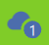 (le nombre correspond aux modifications apportées)
- Deux choix possibles : ‘pousser les informations’, pour envoyer les infos rapidement, ou ‘synchronisation’, pour harmoniser le projet en cas de changement sur le cloud. En général, pousser les modifications est suffisant.

Sur Qgis
Il faut dans un premier temps accéder au projet lié au cloud, puis intégrer les modifications :
- Depuis un Qgis vierge, ouvrir l’interface QFieldCloud
- Sélectionner le projet à ouvrir avec un clic simple sur son nom, puis l’ouvrir grâce à cette icône dans la barre du bas : 
>Pour être sur d’être sur la bonne version du projet, le nom du projet tout en haut à droite doit être suivi le ‘(QFieldCloud)’.
- Une fois sur le projet, lancer la synchronisation via cet icône : 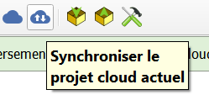
- Pour tout récupérer du terrain, cliquer sur ‘Préférence pour le cloud’. Toutes les flèches passent de la droite vers la gauche (du cloud vers le projet Qgis). Cliquer ensuite sur ‘Lancer les actions’.
> Les données sont maintenant disponibles sur Qgis !

Par transfert de fichier

Sur Qfield
Si le projet est stocké sur la mémoire de l’appareil mobile, les modifications QField s’enregistrent automatiquement.

Sur Qgis

Envoyer le projet en ZIP
Le plus simple pour récupérer les données est de les envoyer sous forme de dossier compressé. Depuis l’accueil de QField, accéder à >Ouvrir un fichier local >Projets importés. Sur la ligne du projet à exporter, ouvrir les options avec les trois petits point et sélectionner ‘Envoyer le dossier compressé à’. Il ne reste qu’à choisir le moyen de récupérer le zip : par messagerie, mail ou encore sur un drive.
Une fois le fichier récupéré et dézippé, il contient le projet Qgis avec toutes les données modifiées, qu’il est possible d’ouvrir comme n’importe quel projet Qgis.

Récupérer le dossier sur la mémoire mobile
Une autre méthode est de récupérer le dossier directement dans la mémoire de l’appareil mobile, ici :
C: >Appareil Android >Espace de stockage interne partagé >Android >data >ch.opengis.qfield >files >Imported Projects
Il est aussi possible d’enregistrer le projet dans un dossier du téléphone, pour le rendre plus accessible. Depuis l’accueil de QField, accéder à >Ouvrir un fichier local >Projets importés. Sur la ligne du projet à exporter, ouvrir les options avec les trois petits point et sélectionner ‘Exporter vers le dossier’. Une fois le dossier d’export sélectionné, le projet y est copié.

Copier coller le dossier correspondant au projet dans un répertoire dans le PC. Dans ce dossier se trouve le projet Qgis avec toutes les données modifiées, qu’il est possible d’ouvrir comme n’importe quel projet Qgis.

Traitement des données

Affichage des données
Une fois au bureau, il est toujours possible d’ajouter, de modifier, et de supprimer des données. Pour accéder aux observations, deux options :
- La vue formulaire, idéale pour éditer les données une par une. Elle reprend la vue disponible sur QField
- La vue table attributaire, idéale pour analyser et trier l’intégralité des données. Sur cette vue sont disponibles tous les statuts de l’espèce.
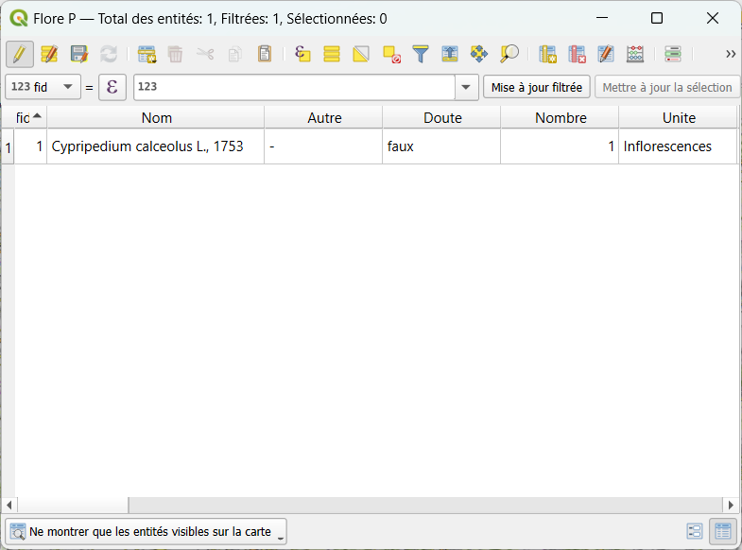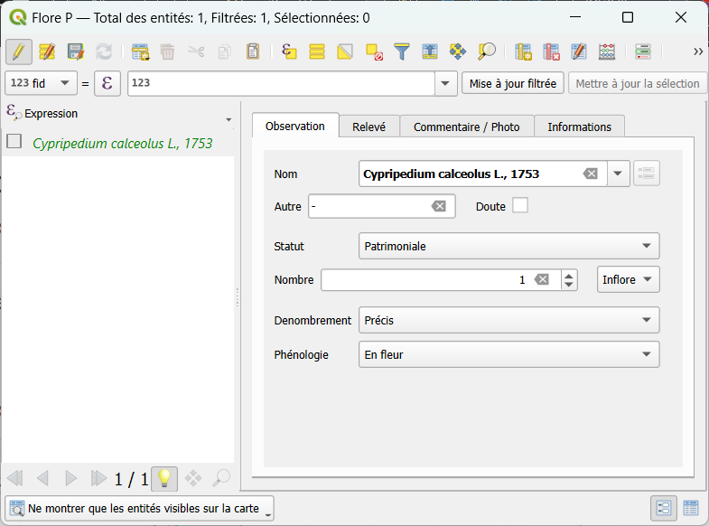
Pour passer d’une vue à l’autre, il faut cliquer sur ces boutons, en bas à droite de la fenêtre : 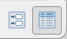.

Export au format SINP
À partir des couches de flore, il est possible d’exporter les observations (ponctuelles et surfaciques) dans un CSV au format demandé par le SINP sur sa plateforme Dépobio. Plus d’information sur le format ici.
Pour lancer l’export, il faut se rendre dans la table attributaire d’une des deux couches Flore. Dans la barre d’outil se trouve le bouton Actions, d’où il est possible de lancer l’export SINP
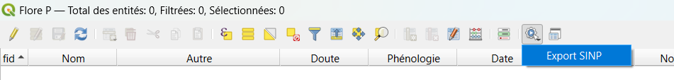
Une fois l’emplacement indiqué, l’export crée le csv et l’intègre dans QGis, où il est possible de le modifier si besoin.

Retour sur le terrain
Une fois les données récupérées sur l’ordinateur, il est possible de repartir pour de nouveaux passages terrains. Quelle que soit le type de synchronisation choisie, il y a quelques règles à respecter.
Il est tout à fait possible d’ajouter, supprimer, et modifier des observation depuis Qgis. Tant que la couche éditée est enregistré, les modifications seront enregistrées.
Attention, pour ajouter des couches au projet, il est impératif qu’elles soient enregistrées dans le dossier projet, au même niveau !
Une fois les modification effectuées, s’assurer que le projet est bien enregistré avant de passer à la synchronisation :

Par le cloud

Sur Qgis
Pour les projets stockés sur le cloud, la manipulation est presque la même que pour la récupération des données.
À partir du projet lié (son nom est suivi de ‘QFieldCloud’), lancer la synchronisation des données avec le cloud via cet icône :

Pour mettre à jour le projet cloud, cliquer sur ‘Préférence pour le local’. Toutes les flèches passent de la gauche vers la droite (du projet QGis vers le cloud). Cliquer ensuite sur ‘Lancer les actions’.
Le projet stocké sur le cloud est maintenant à jour !
Attention, si le cloud contenait des données différentes, celles ci seront écrasée ! Si par mégarde ce cas survient, il est possible de les récupérer via le versionnage des fichiers dans le cloud.

Sur Qfield
- Depuis l’écran d’accueil de QField, aller dans ‘Projet QFieldCloud’
- Cliquer sur le projet, qui va s’ouvrir normalement.
- Dans le menu, l’icône cloud affiche un point d’exclamation : . Appuyer sur l’icône et lancer la synchronisation.
Le projet est maintenant à jour !

Par transfert de fichiers

Sur Qgis
Pour les projets qui ne sont pas stockés sur le cloud, la manipulation est la même que lors de la création du projet.

Sur Qfield
Une fois sur l’appareil mobile, il faut écraser le projet déjà présent dans la mémoire de l’application. L’application le fait automatiquement si le nom est identique, mais il est tout de même conseillé de le faire manuellement avant. (>Ouvrir un fichier local >Projets importés > Propriétés (trois petits points) >Supprimer le projet).
Une fois remplacé, le projet disponible comportera les modifications.

